師師
評鑑指標
自編教材(自立指標)
課程設計與教學
2-2-2：每學期班級課程計畫、教學活動檢核紀錄、巡堂紀錄、班級日誌、學校行事曆(統整大綱)。

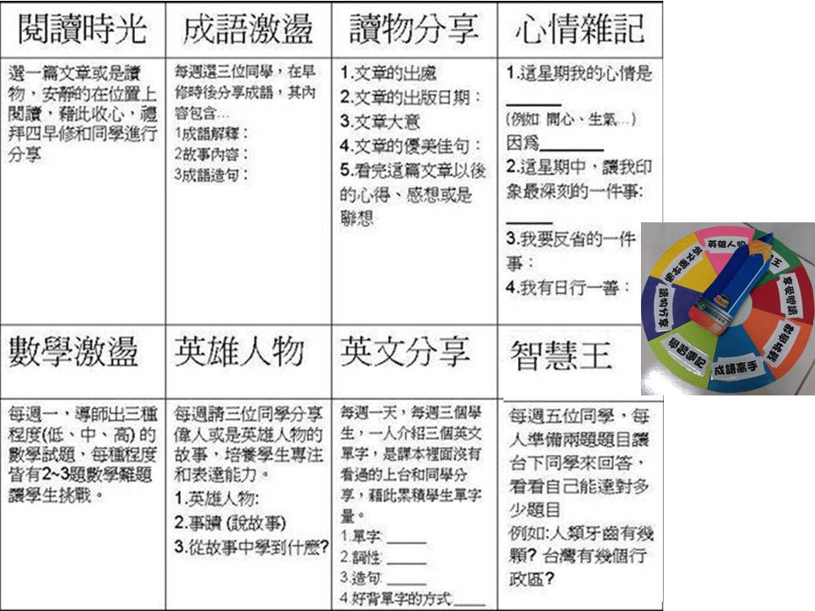

構想來源:
除了平時的學校科目學習之外，在我的班級裡，我更注重孩子額外課程的習得，懸缺課程的補充運用在晨光時間裡，更透過八種形式的課程，閱讀、成語、心情札記、英文、數學、智力等方面的課程，讓孩子學會如何蒐集重要的資料和與他人分享自己的內容，是我最在意的重點。

實施結果與反思:
透過八種型態的活動來充實晨光時間，讓孩子充分學習與學會運用時間來記錄自己所習得的內容，從孩子學習的態度和分享的內容，讓身為教師的我感受到這樣的想法很值得延續下去。每週最期待的也是孩子的週記，將每週的心情記錄下來，作為我與孩子談話和溝通的內容，因此增加我與孩子間的情感。另外，我更重視孩子的自我學習態度和對自我肯定的表現，因此在學習單最下面有讓孩子評鑑自己學習態度的星星，是很棒的回饋。

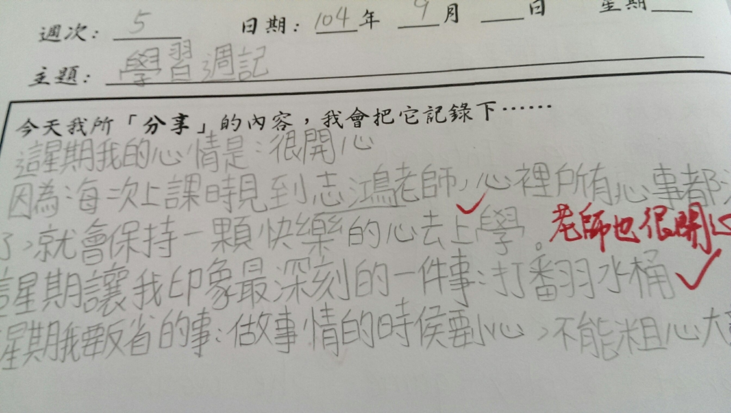

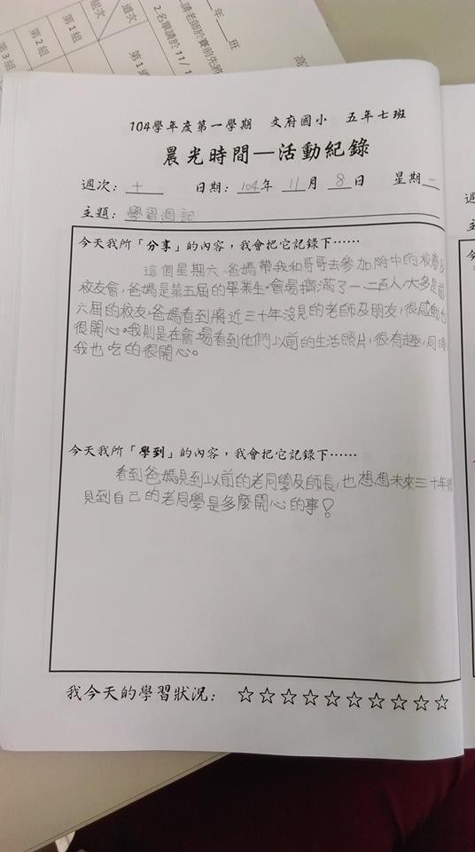

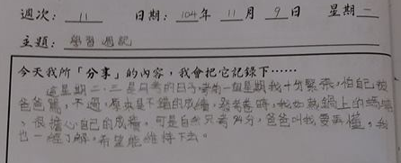

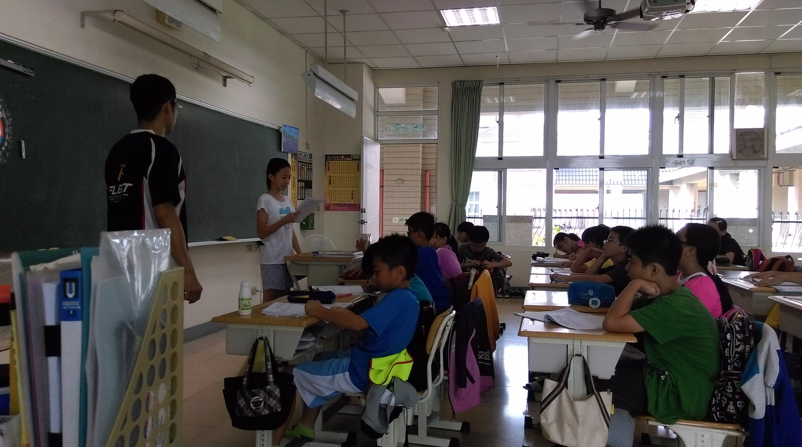

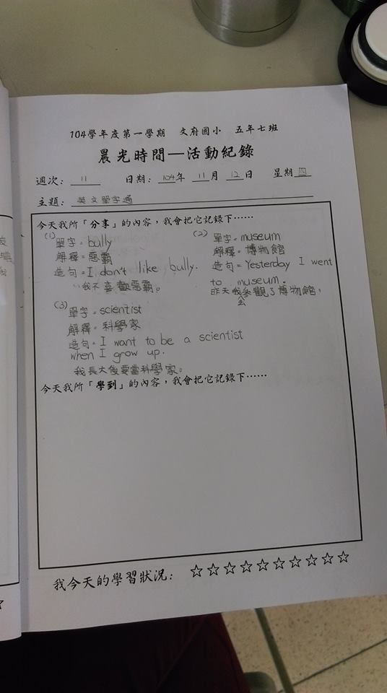
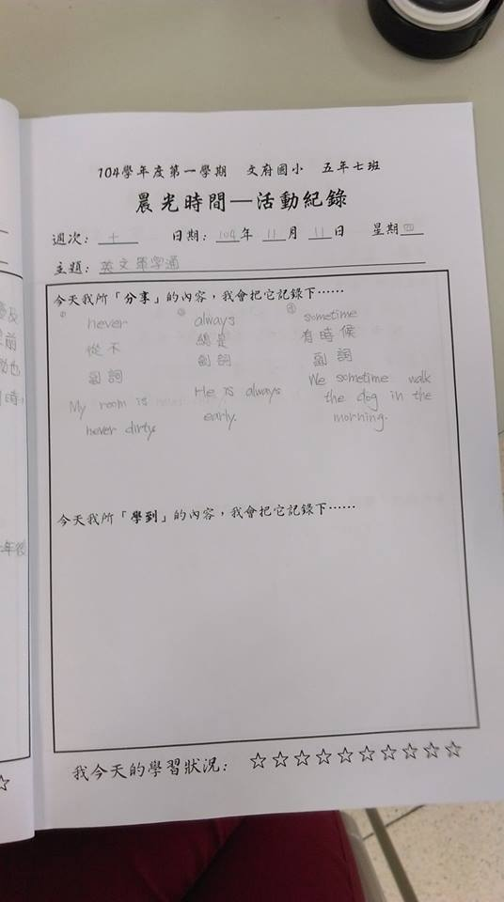

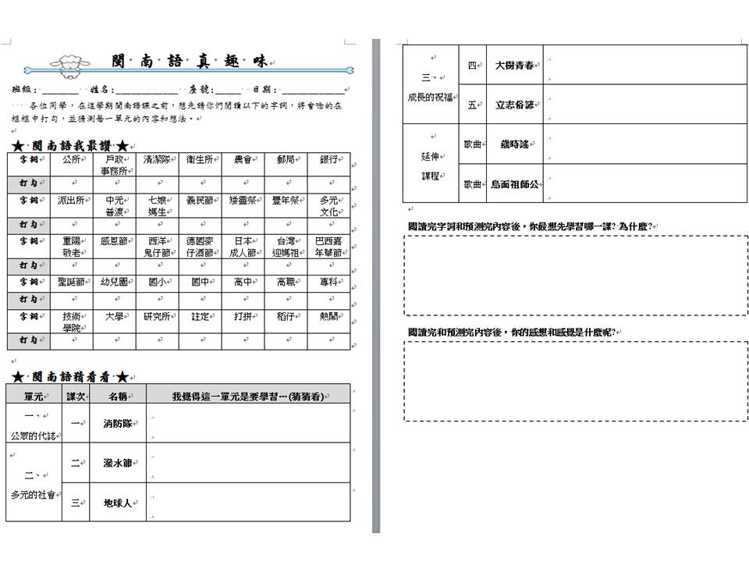

數學預測單:
數學往往是孩子害怕的科目，透過預測單顯露數學的主題，讓孩子猜看看所要學習的內容和希望學到什麼，藉此引發孩子學習動機和省思想法。

閩南語預測:
閩南語課程前，先把所要學習的主題顯露出來，讓孩子預測將要學習的內容，是不錯的學習動機。

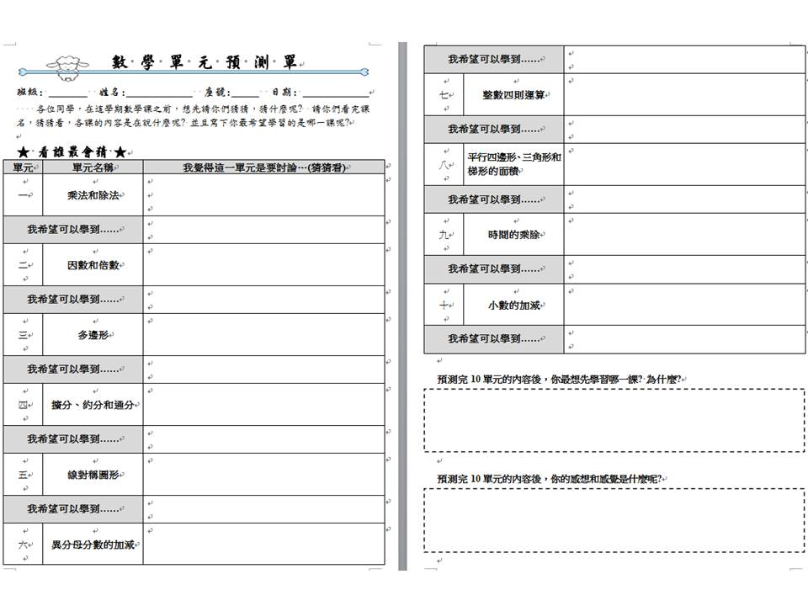

數學預測:
數學一直是孩子最害怕的科目，但是透過課前預測，激發孩子學習動機，讓孩子對數學產生興趣。

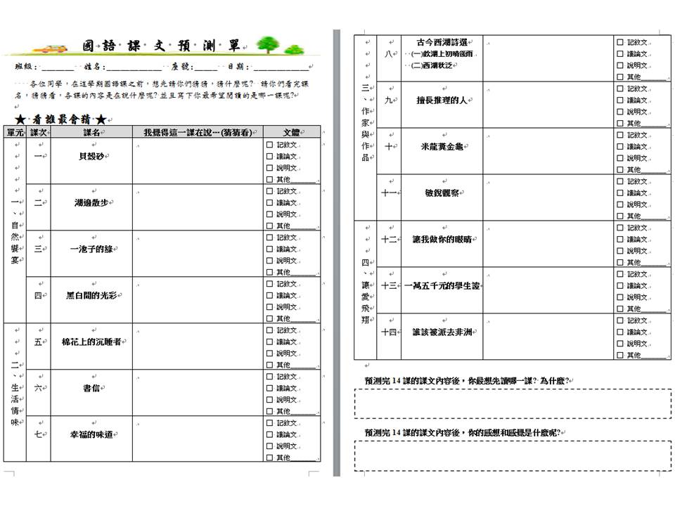

國語預測單:
國語學習內容豐富，呈現的寓意也有所不同，讓孩子試猜內容，寫下自己最想學習的是哪一課、怎麼學、希望學到什麼，都能給導師滿滿的回饋。

巧克力牛奶巧克力‧成果發表回饋表
綜合活動
班級: 5-7 姓名: ____________ 座號: ________
組別順序 | 評分  項目 | 評分  (1~5分,圈選) | 優點 |  | 建議
第  ( )  組 | 聲音大小  動作大小  特色創意  笑容活力 | - 2 3 4 5  - 2 3 4 5  - 2 3 4 5  1 2 3 4 5
第  ( )  組 | 聲音大小  動作大小  特色創意  笑容活力 | 1 2 3 4 5  1 2 3 4 5  1 2 3 4 5  1 2 3 4 5
第  ( )  組 | 聲音大小  動作大小  特色創意  笑容活力 | 1 2 3 4 5  1 2 3 4 5  1 2 3 4 5  1 2 3 4 5
第  ( )  組 | 聲音大小  動作大小  特色創意  笑容活力 | 1 2 3 4 5  1 2 3 4 5  1 2 3 4 5  1 2 3 4 5
第  ( )  組 | 聲音大小  動作大小  特色創意  笑容活力 | 1 2 3 4 5  1 2 3 4 5  1 2 3 4 5  1 2 3 4 5
組別總分  (總分共20分) |  | 給第一組 | 給第二組 | 給第三組 | 給第四組 | 給第五組
 |  | _______分 | _______分 | _______分 | ______分 | _______分
設計者: 周志鴻 教師
巧克力牛奶巧克力‧自我回饋表
綜合活動
班級: 5-7 姓名: ______________ 座號: ______
回饋  類型 | 回饋  題目 | 回饋  分數
對  自  己 | 對於巧克力牛奶巧克力之活動…  1.在這活動中，我很認真參與。  2.我認識也了解我的所有組員。  3.我的人際溝通能力變好，交到許多好朋友。  4.我在表演中，勇於展現自我特色與活力。  5.我對小組貢獻了不少創意的構想。  6.我能尊重及接納組員不同的個性，並調適自己。 | 1 2 3 4 5  1 2 3 4 5  1 2 3 4 5  1 2 3 4 5  1 2 3 4 5
對  他  組 | 對於巧克力牛奶巧克力之活動…  1.我能尊重及欣賞他組的成果表演。  2.我發現其他組別的表演更有活力與自信。  3.我能給予他組確實的回饋與建議。  4.我能給他組適時的讚美與肯定優點。 | - 2 3 4 5  - 2 3 4 5  - 2 3 4 5  1 2 3 4 5
對  班  級 | 對於巧克力牛奶巧克力之活動…  1.我的班級氣氛更歡樂、更融洽。  2.我的班級是具有活力並且活潑。  3.我喜歡我的班級帶給我的感覺。 | - 2 3 4 5  - 2 3 4 5  1 2 3 4 5
對  導  師 | 對於巧克力牛奶巧克力之活動…  1.我喜歡也開心老師實施巧克力牛奶巧克力之活動。  2.我喜歡老師上綜合活動課的方式。  3.我吸收並接納老師給我的建議與回饋，使自己更好。  4.老師將班級氣氛營造的很歡樂，我喜歡這個班級。 | - 2 3 4 5  - 2 3 4 5  - 2 3 4 5  1 2 3 4 5
其他  建議 | 我希望…(對自己，對他人，對班級，對導師，對綜合活動課…)
設計者: 周志鴻 教師

